Celebramos hoy la vida de María Ràfols. Una vida sencilla pero plena; una vida al servicio del Reino, dedicada a la Gloria de Dios y al bien de los pobres.
Celebramos su vida con agradecimiento. Agradecidas de su fidelidad, de su constancia, de su acogida a la gracia y al plan de Dios. Celebramos que su respuesta hizo posible el nacimiento de nuestra familia, y que ella, junto al Padre Juan y las primeras Hermanas iniciaron un camino de caridad universal, principalmente con los más pobres y necesitados, hecha Hospitalidad hasta el heroísmo.
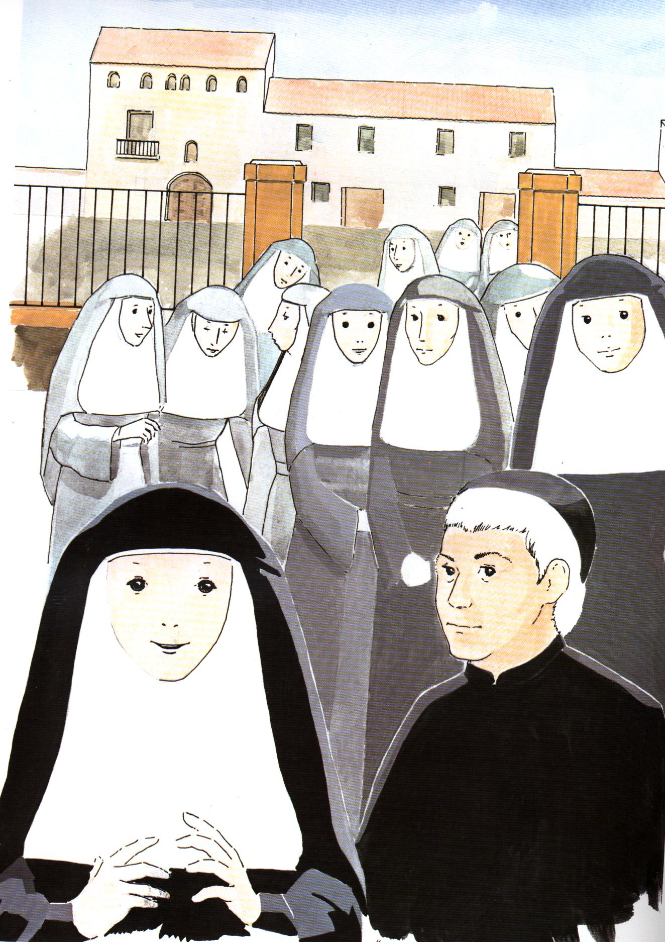

Sus vidas fueron semilla de cambio y de Reino. “Enterradas” en el servicio constante del día a día, realizado con el mayor cariño, con todo amor. Vidas que nos impulsan a responder como ellas a nuestra común vocación. Este salmo, recitado pausadamente, nos ayuda en esta súplica.

Ser como un grano de trigo,
pequeña semilla,
que guarda en su interior
la posibilidad de ser pan,
para ofrecerse,
sencillo, cotidiano,
a todo el que lo necesite.

Tu nos llamas a ser semilla, Señor.
Y la semilla,
que está llena de vitalidad y potencial,
debe morir a ser semilla
para convertirse en planta y crecer.

Tu vida nos muestra
que es posible
morir para vivir.
Entregar todo para ser para los demás...
Pura ofrenda y donación.

Enséñanos, Señor,
a entregar nuestra vida
al servicio del Evangelio
y de la vida de los otros.
Enséñanos a ser semilla
para dar frutos en abundancia.

Para crecer,
una semilla necesita
tierra buena y agua generosa.
Señor, tu vida nos muestra
que la mejor tierra es
la realidad de todos los días y las necesidades de los otros.

Nos llamas a plantar
nuestra semilla
en las situaciones
que vivimos,
en la vida que compartimos,
en la tierra de hoy, aquí y ahora.

Queremos ser semilla de cambio y Reino
en el mundo que vivimos,
¡ayúdanos Señor!

Vivir como semilla es únicamente posible si estamos acostumbradas a caminar en Su Presencia. Presencia que acompaña en el acontecer de cada día; Presencia que late en el rostro del hermano, del “señor” que es el pobre, el más necesitado.
Presencia de Dios que nos envuelve como “el pájaro está cercado del aire, el pez que nada de el agua” CC 1805.
A esta Presencia nos encomendamos con el salmo. Al acabar de recitarlo hacemos eco de aquella frase o palabra que nos ha calado más hondo.

Muéstranos tu rostro,
Padre Bueno.
Andamos a tientas, en camino,
como el pueblo en el desierto,
buscando la huella que conduzca
a tu Reino.

Infunde en nosotros
un corazón nuevo.
Ayúdanos a encarnar
tus enseñanzas
en las realidades cotidianas
que nos tocan vivir.
Que te demos gloria
en los que salen a nuestro encuentro,
afina nuestros oídos
para escuchar los clamores
que hoy llegan hasta tí.

Enséñanos a comprometernos
como Moisés,
que puso reparos,
que tuvo dudas,
que conoció el desaliento,
pero se mantuvo firme
en el camino que señalabas.

Ayúdanos a escuchar tu voz,
muéstranos cómo releer tus palabras
y descubrir el mensaje
que nuestro pueblo necesita hoy.

Que mantengamos alto, Señor,
el ideal fraterno
del pueblo de la alianza.
Queremos vivir tus mandamientos
en los tiempos que corren.
Ayúdanos a ser fieles,
a caminar en tu presencia.

Abre nuestros ojos
para contemplar la realidad
con una mirada nueva,
con espiritu de conversión
y fuerza para el cambio.

Sostén nuestros esfuerzos,
que no flaqueen
nuestras fuerzas,
que no nos carcoman
el corazón
los ídolos del consumo,
el mercado y el individualismo
que nos encierra
y nos hace in-solidarios.

Llévanos de nuevo al desierto,
toma nuestra mano, pruébanos
para salir adelante,
despójanos de todo
lo que es obstáculo en el camino al Reino.

Ayúdanos a caminar
en tus senderos,
guiados por tu Palabra,
aprendiendo cada día
a vivir la utopía
de una sociedad nueva,
fraterna, igualitaria,
sin excluídos
ni exclusores.

Muéstranos el camino,
enséñanos a partir,
a vivir en éxodo,
peregrinos,
para andar en tu presencia
y vivir en tus propuestas.

Marcelo A. Murúa



Te damos gracias, Señor,
porque enriqueciste a la
Beata María Ràfols
con tus dones y virtudes
y la llamaste a ejercer la caridad,
principalmente
con los más pobres y necesitados.
Concédenos, por su intercesión
y para su enaltecimiento,
la gracia que ahora te pedimos...

GRACIAS por la riqueza de la vida de Madre María. Una riqueza que proviene de Ti, de tu generosidad y de su acogida a Tu Gracia.
GRACIAS por Tu llamada y su respuesta. Llamada y respuesta al ejercicio de la caridad. Una caridad que se ejerce de modo principal entre los más pobres y necesitados. Caridad como la tuya, Señor…que no excluye a nadie pero sabe de preferencias…
TE PEDIMOS una gracia. Cada uno de nosotros llevamos una súplica, una necesidad en el corazón. Concédenosla por ella, por María Ràfols que vivió cerca de Ti y tanto intercedió en su vida por unos y por otros…

Asístenos con tu Espíritu
para que podamos
aceptar en fe tu voluntad,
comprender el dolor del hermano,
imitar a tu Sierva en la caridad
y lograr con “hechos de vida”
un mundo más humano,
más de Cristo. Amén.

TU ESPIRITU nos asiste; no nos deja, nos acompaña tu Presencia viva.
PRESENCIA que necesitamos para aceptar en fe tu voluntad, lo que deseas sobre cada uno de nosotros, voluntad que es el mejor sueño que tienes para cada uno y que necesita ser acunado en la fe y con fe. Con confianza nos ponemos en Tus manos.
PRESENCIA que hace posible comprender el dolor del hermano. Ser hombres y mujeres de empatía, que sienten como propio el sufrimiento porque nada les es ajeno.
PRESENCIA que nos lleva a ser imitadores de María Ráfols en la vivencia de la caridad…dignos hijos e hijas de su familia y de su casa y así, con ella y como ella, lograremos con hechos de vida, no con meras palabras que se lleva el viento. ¡Estamos tan cansados de discursos! Un mundo más humano, más fraterno que será así más de Cristo.
AMÉN. Que así sea…que sea como Tú prometiste y como en esta oración te hemos pedido.

